【YCCDC/QD5501-2025】
职业卫生技术服务项目信息网上公开审批表
（职业病危害因素检测报告）
职业卫生技术报告信息网上公开记录表

用人单位名称 |  | 秭归弘盛源商品砼有限公司
用人单位注册地址 |  | 秭归县茅坪镇银杏沱村四组
用人单位联系人 |  | 唐玛莉
检测类别 |  | ☑定期检测 □其它：
报告名称及编号 |  | 秭归弘盛源商品砼有限公司职业病危害因素检测报告  报告编号：宜疾控（2026）检字第DJ013号
项目（科室）负责人 |  | 李涛
现场调查及资料收集人员 |  | 李燕、李炬烽
现场调查时间 |  | 2026.7.9 | 用人单位陪同人 |  | 唐玛莉
现场采样与测量人员 |  | 杨勇、李燕
现场采样与测量时间 |  | 2026.9.8 | 用人单位陪同人 |  | 唐玛莉
实验室样品接收及检验分析人员 |  | 李玉琼、张艺博、杨财平、李琴娜、万思丽、杨小波、万正杨
现场照片（应至少包含现场调查1张，现场采样与测量照片2张，含企业名称或标识的合影照片1张）
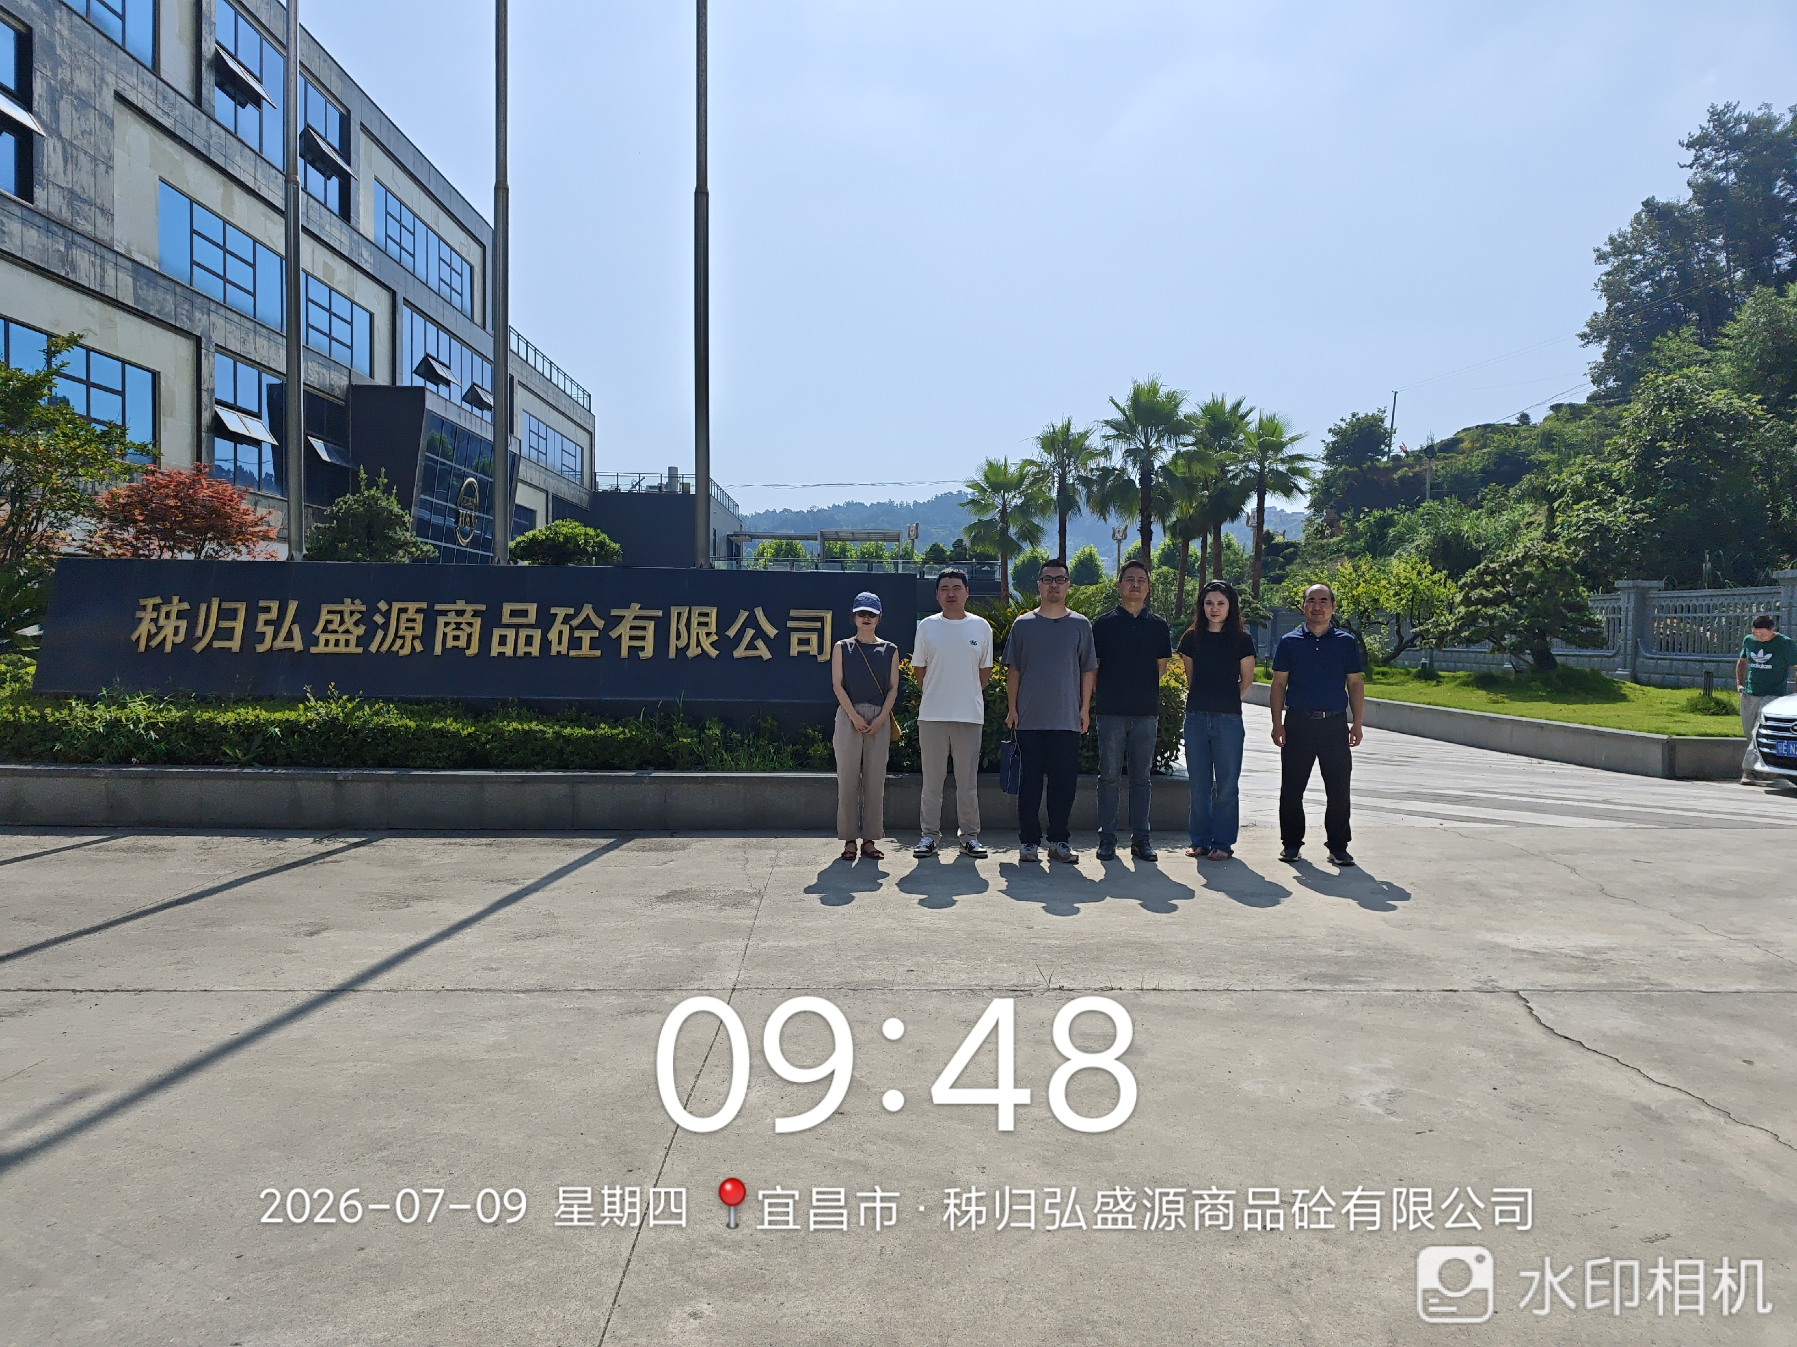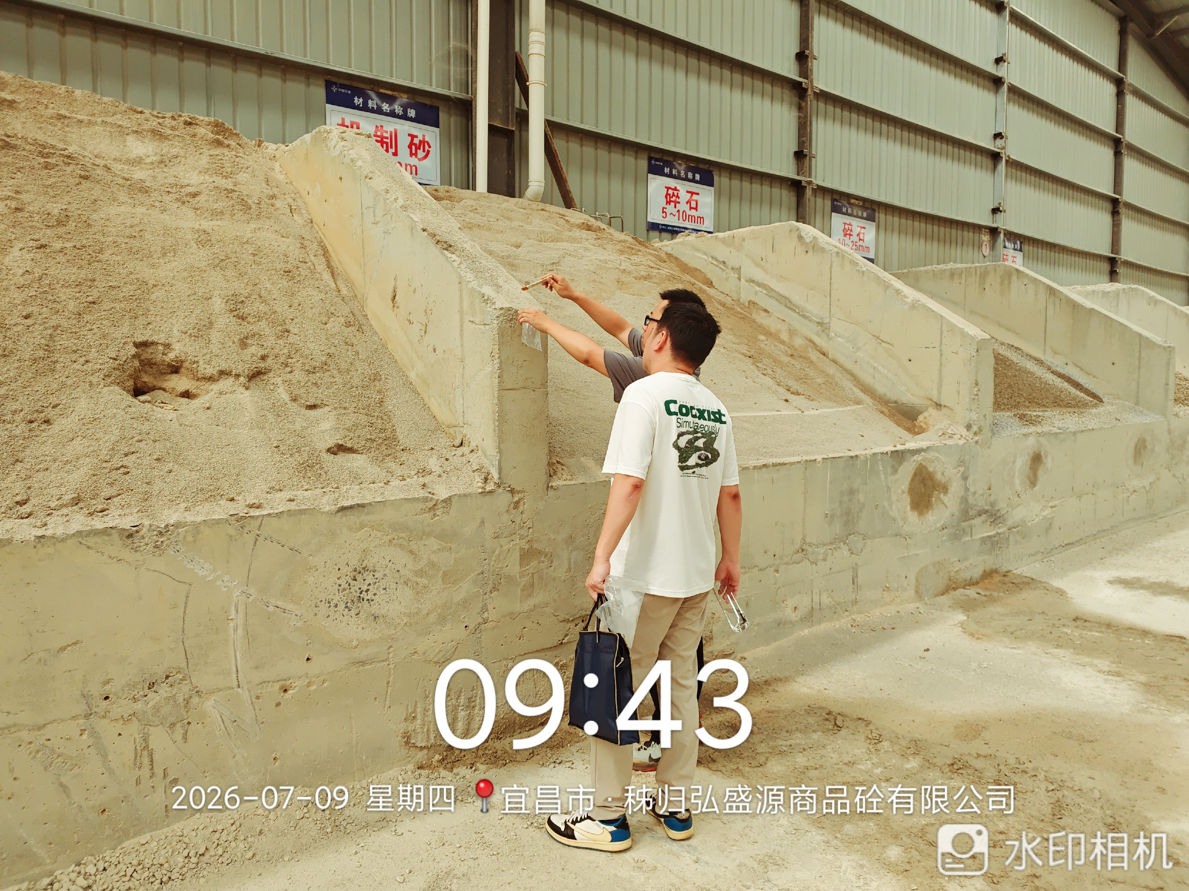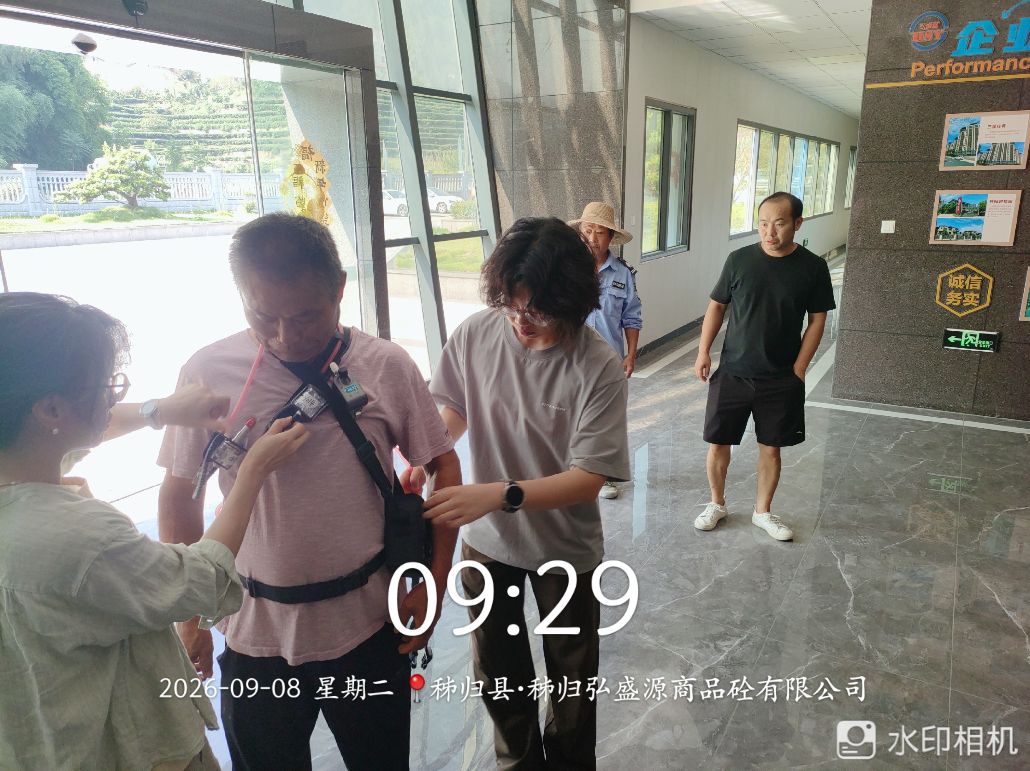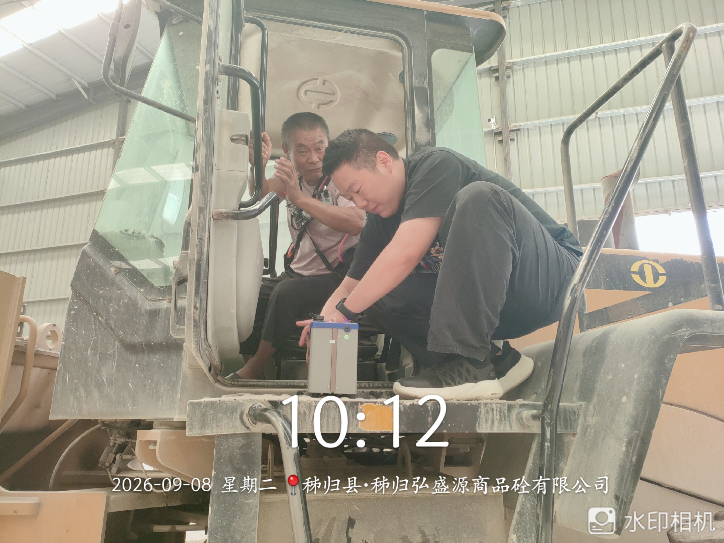
信息编制人： |  |  |  | 日期：
科室负责人审核： |  |  |  | 日期：
领导审批意见： |  |  |  | 日期：

